«Книжные ступеньки»
в подготовительной группе.
Автор:
Шумихина Анжелика Владимировна ,
воспитатель 1 квалификационной категории
МКДОУ « Детский сад «Им. 1 Мая»
Свердловская обл., Талицкий р-н, пос. Троицкий
«Без преувеличения можно сказать, что чтение в годы детства — это, прежде всего, воспитание. Слово, раскрывающее благородные идеи, навсегда откладывает в детском сердце крупинки человечности, из которых складывается личность»
В. А. Сухомлинский

Наше время – время великих достижений науки, техники, время замечательных открытий. Но из всех чудес, созданных человеком, наиболее сложным и великим является книга. В книге заключен огромный духовный мир человечества. А без помощи взрослых ребенку не войти в прекрасный мир книги. Громкие чтения в детском саду активизируют читательский интерес детей, прививают вкус к хорошим книгам. Дети, получившие «книжную прививку» в раннем детстве, несравненно лучше готовы к обучению в школе. Они умеют слушать, сосредотачиваться на определенном занятии, хорошо говорят. Обязательно нужно пробуждать интерес ребенка к картинкам. Большинство книг для детей содержат много иллюстраций, и если ребенок ими заинтересуется, он, естественно, начнет и слушать. Книги о природе и животных всегда востребованы и любимы детьми. Животные по своей природе близки детям: они милы, непосредственны, они - отражение самой природы. Именно поэтому эти книги находят отклик в сердцах маленьких читателей.
В подготовительной группе были прочитаны книги о природе и животных:
В.Бианки «Подкидыш»,
Е.Чарушин «Лисята», «Томка испугался»,
К.Ушинский «Четыре желания»,
С.Есенин «Берёза»,
М.Горький «Воробьишко»,
А.С.Пушкин, Ф.И.Тютчева и многое другое.
Детская литература всегда была и остается востребованной, оказывая на малышей безмерное влияние. Несколько поколений выросло на книгах любимых авторов, первыми показавших малышам четкую грань между добром и злом, научивших их познавать законы природы, правила общения друг с другом, познакомивших с историей и прочими науками в изложении, доступном пониманию ребенка. Многие идеалы, взятые из детских книг, которые написали советские писатели, стали основой для формирования характера личности. Они остаются в сознании человека до конца жизни.

Стихи и рассказы советских писателей:
К.И.Чуковский, С.Я.Маршак, А.Л.Барто, С.В.Михалков, В.Катаев, В.Осеева, Н.Носов…
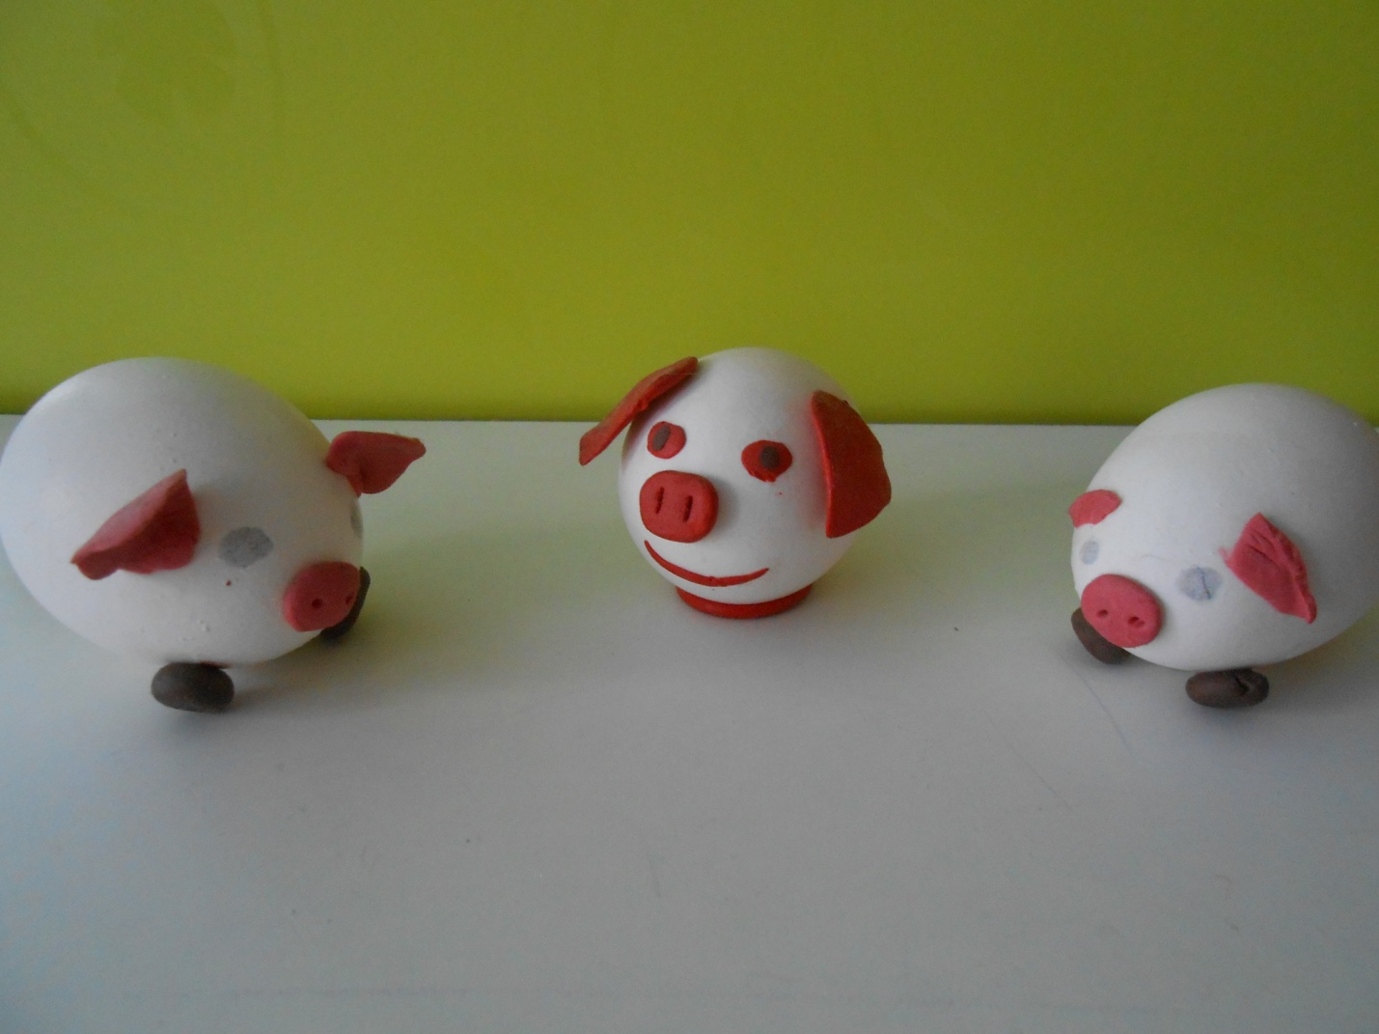
Ребятам очень понравилась задорная сказка в переводе С.Михалкова «Три поросёнка». Поделки детей по мотивам сказки.
-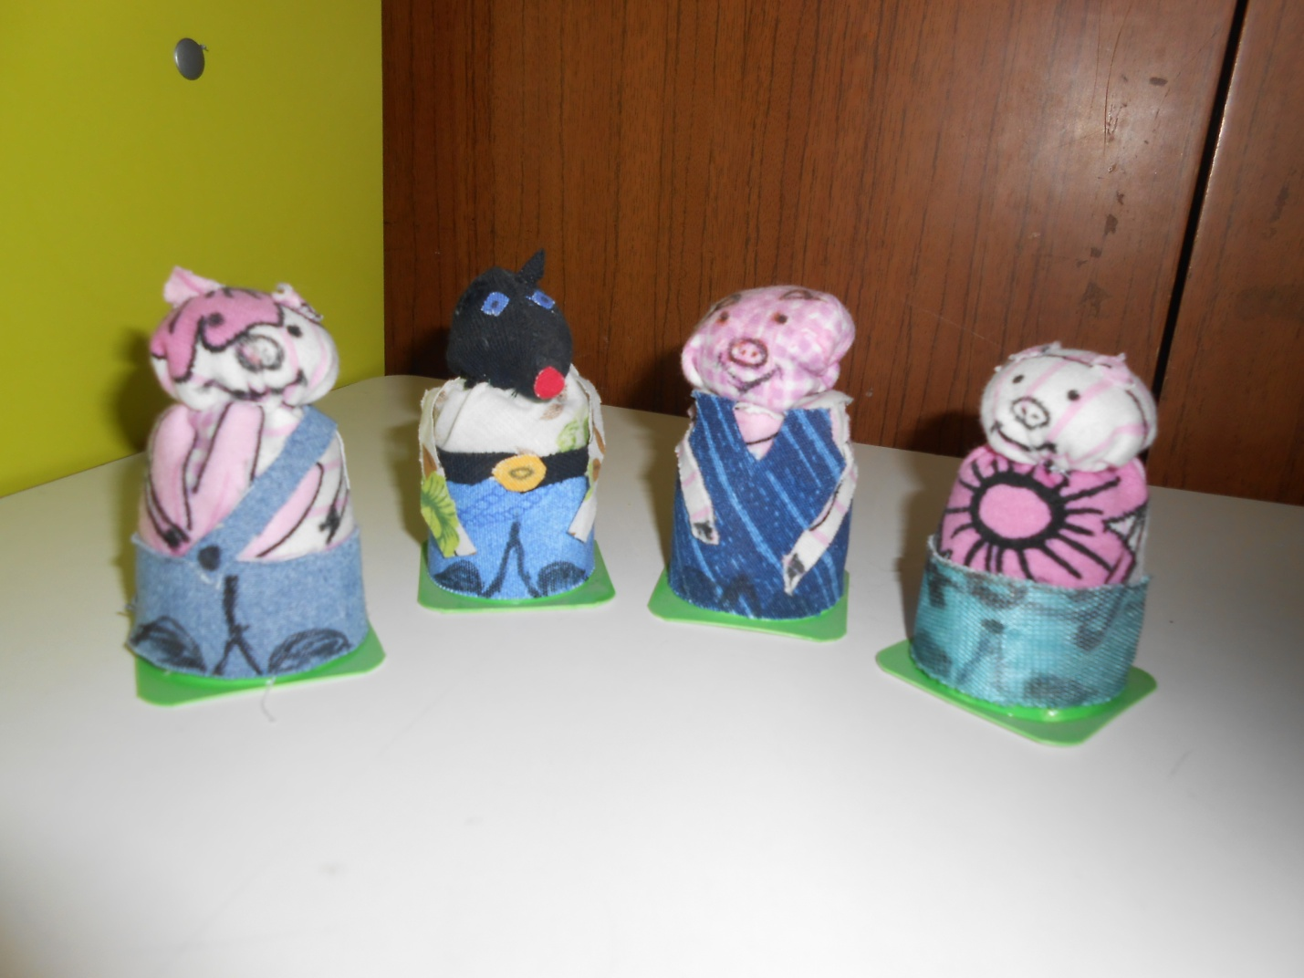

Популярны у детей добрые и зачастую даже смешные произведения Агнии Барто.
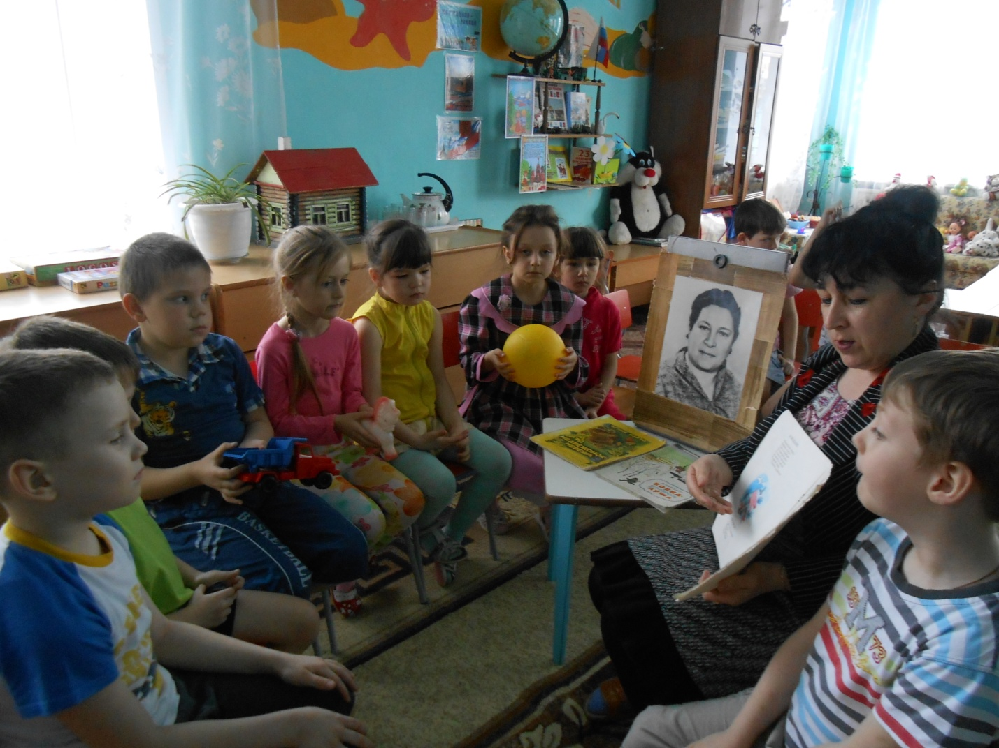
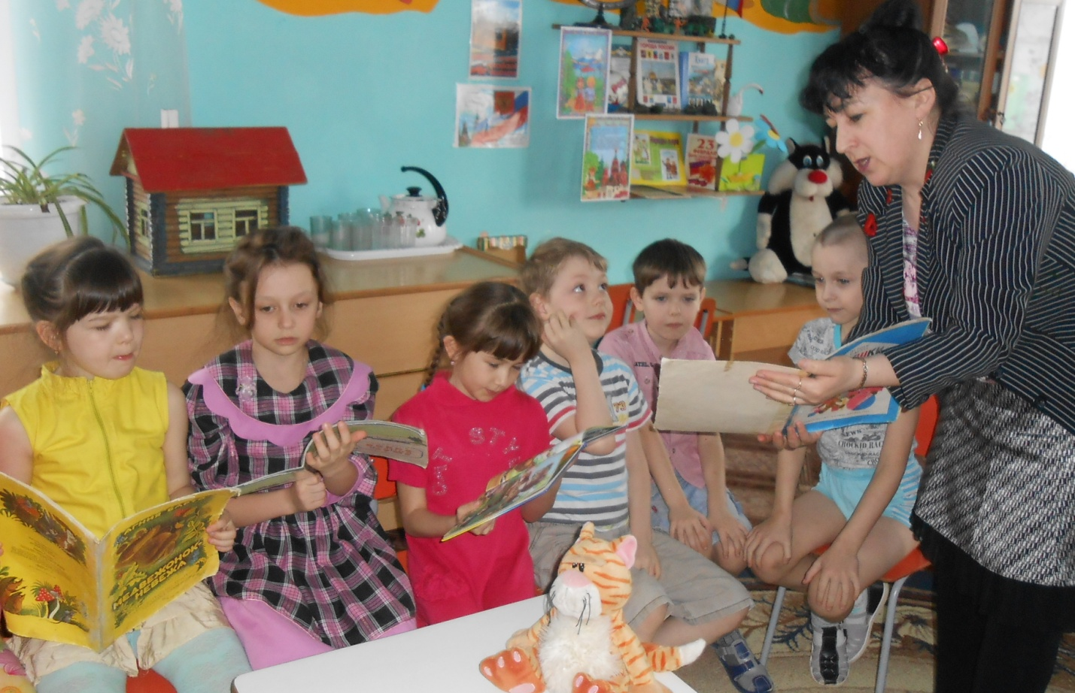Громкое чтение стихов Агнии Барто.
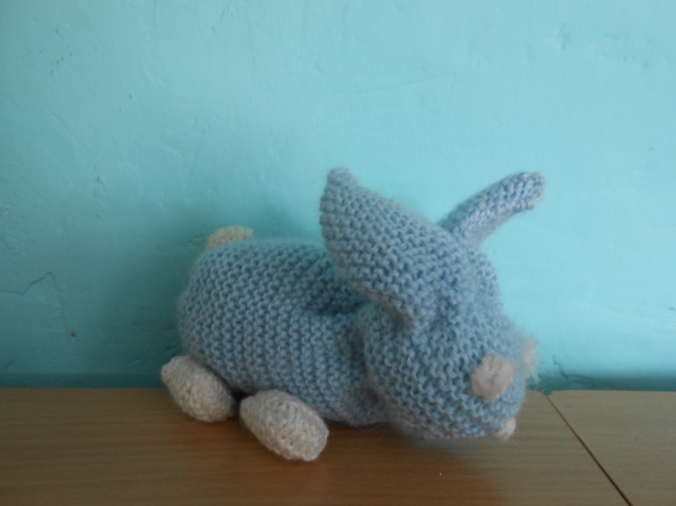
Поделки к стихотворению А. Л. Барто «Зайка»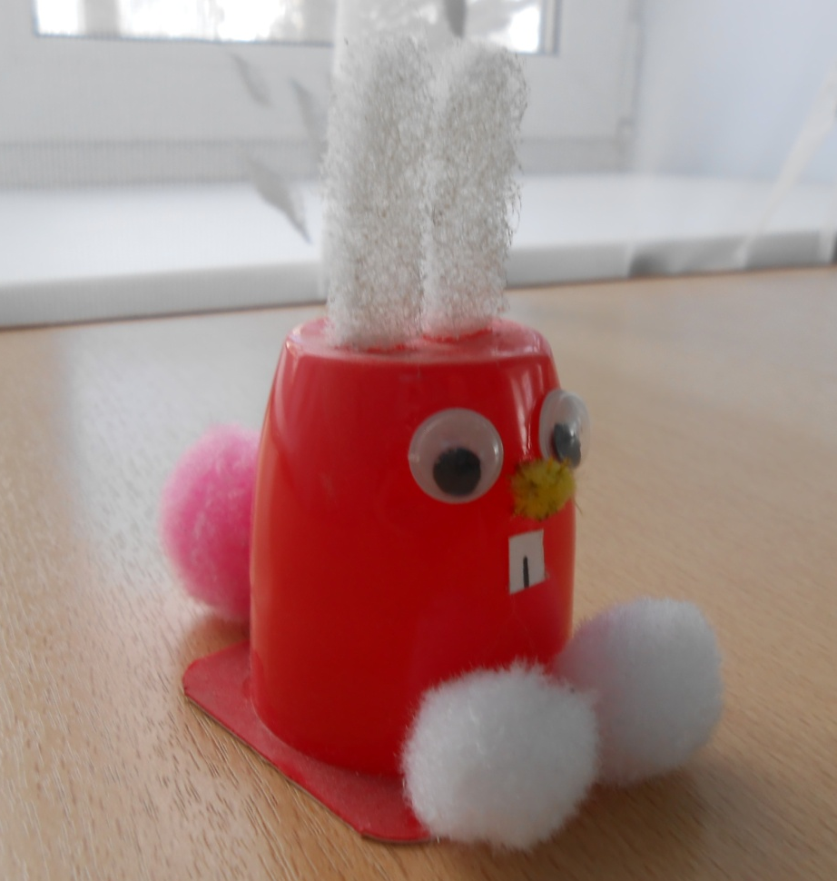
Ч

Самостоятельное чтение книг Агнии Барто, К.И. Чуковского, С.Я.Маршака, С.Михалкова.

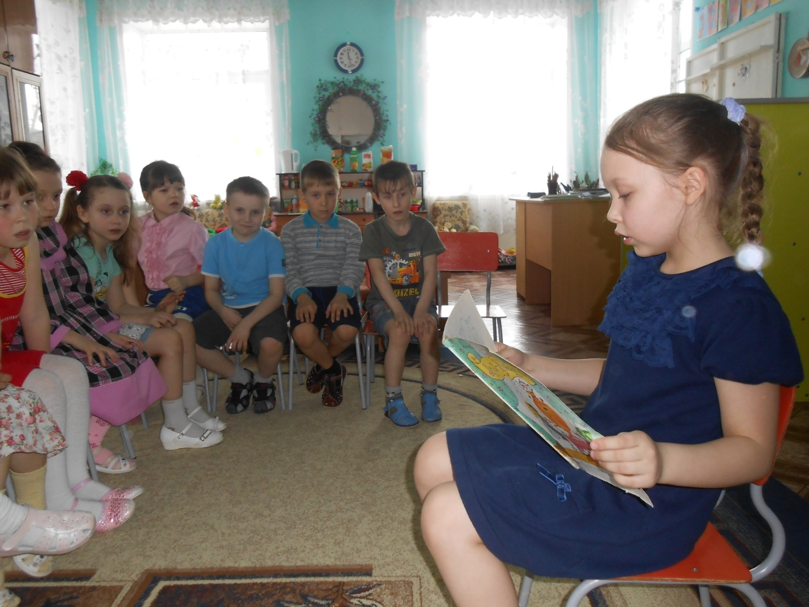
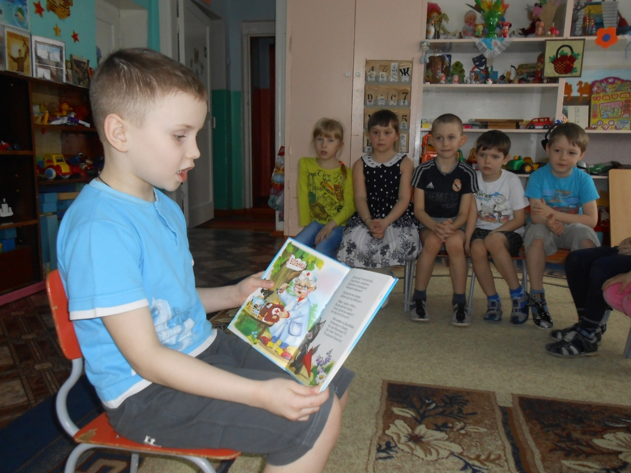
Рисунки к произведению К.И.Чуковского «Путаница» 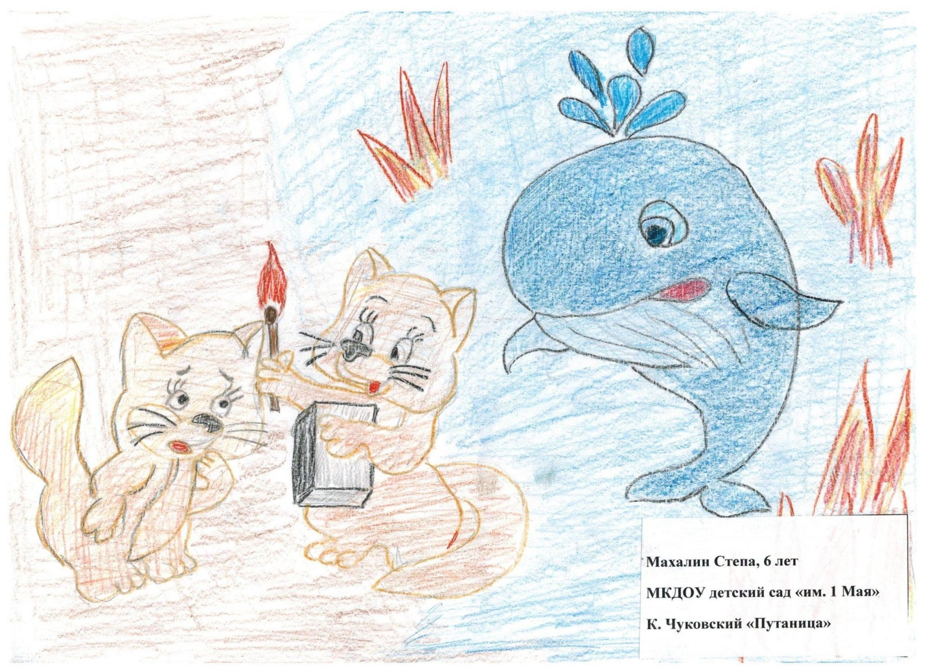
П
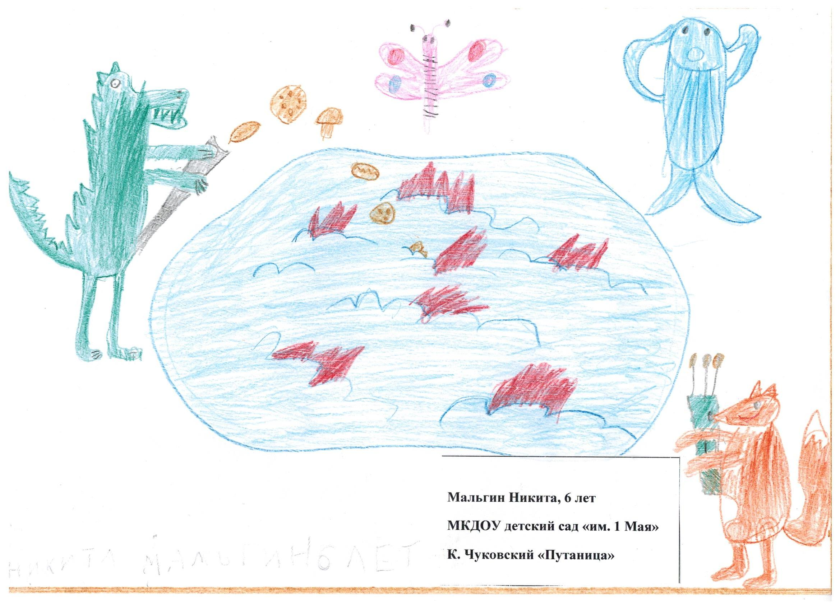
Поделка к стихотворению Сергея Есенина «Лебёдушка» 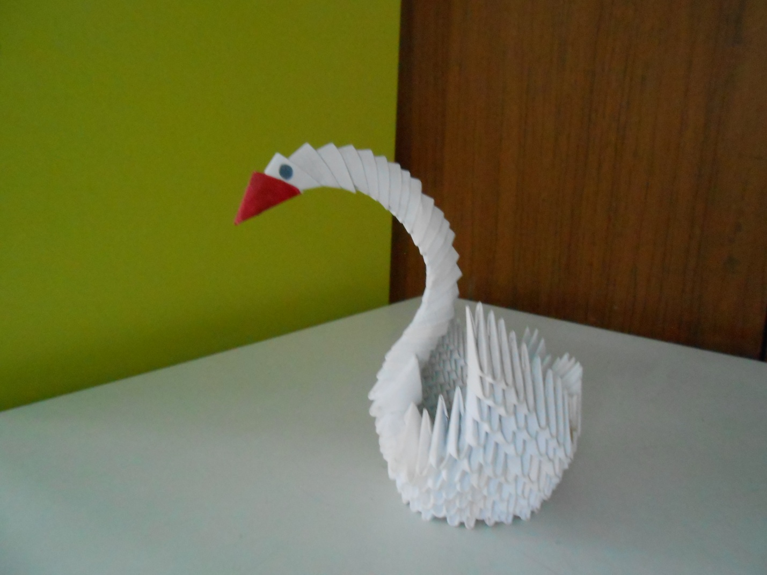
Поделки к книге С.Я.Маршака «Рассказ о неизвестном герое»

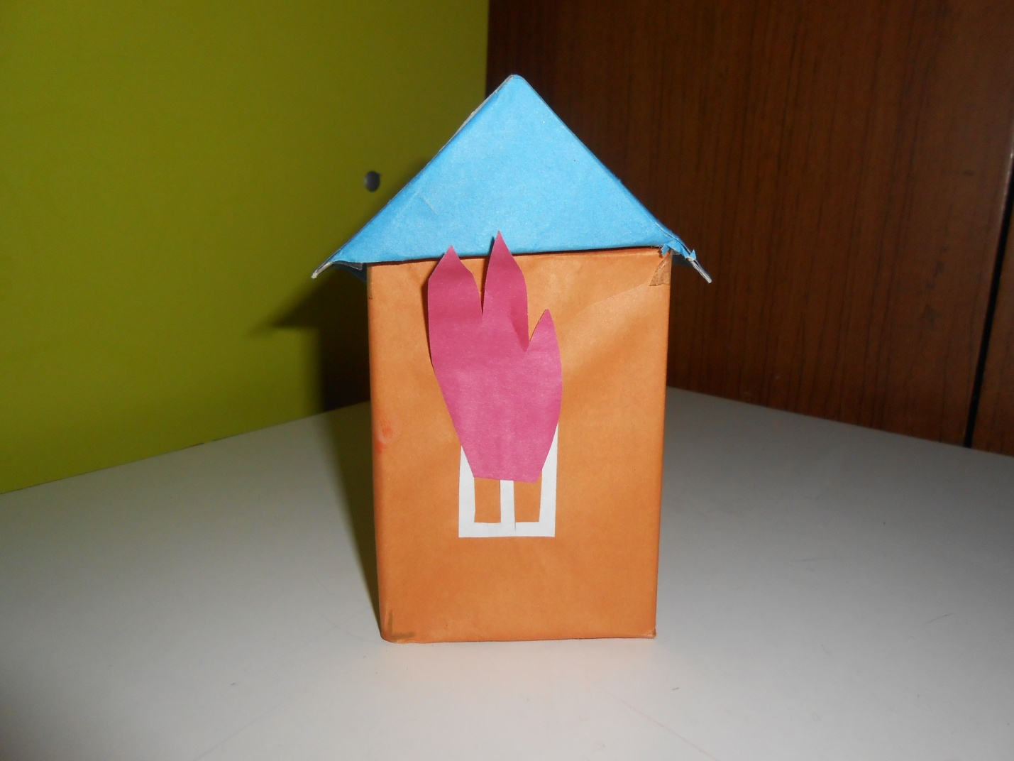

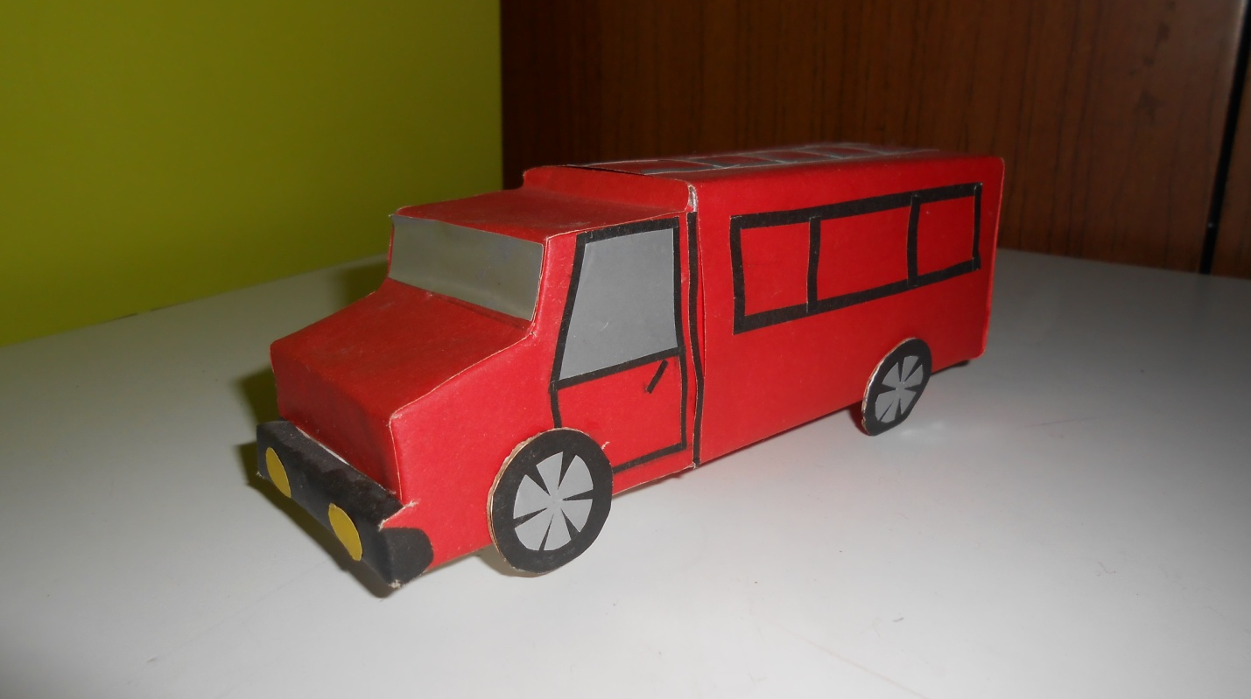

Как рассказать детям о Великой Отечественной войне?
Тема войны достаточно сложная, грустная и тяжелая для детского восприятия, но необходимая для воспитания патриотизма будущих граждан своей страны. Один из лучших вариантов приобщения к данной теме - громкие чтения книг с обязательным обсуждением и собеседованием с детьми. Продолжением темы чтения, было "домашнее" задание детям: узнать об участниках войны в своей семье. А завершением разговора о Великой Отечественной войне стал конкурс рисунков - "Спасибо деду за Победу!"
В результате проделанной работы в группе, совместно с детской библиотекой и родителями, дети усвоили такие понятия, как честь, достоинство, мужество, любовь к Родине.
Книги о Великой Отечественной войне:
Стихи о Советской Армии
С.Алексеев «Рассказы о Великой Отечественной войне»,
Л.Кассиль «Главное войско»,
Рассказы о пионерах-героях (Лара Михеенко, Пётр Зайченко, Саша Ковалёв, Юта Бондаровская, Гриша Акопян, Коля Мяготин)
Т.Гладков «Николай Кузнецов»
Н.Камбулов «Город – герой Новороссийск» и другие.
Рисунки к книгам о Великой Отечественной войне
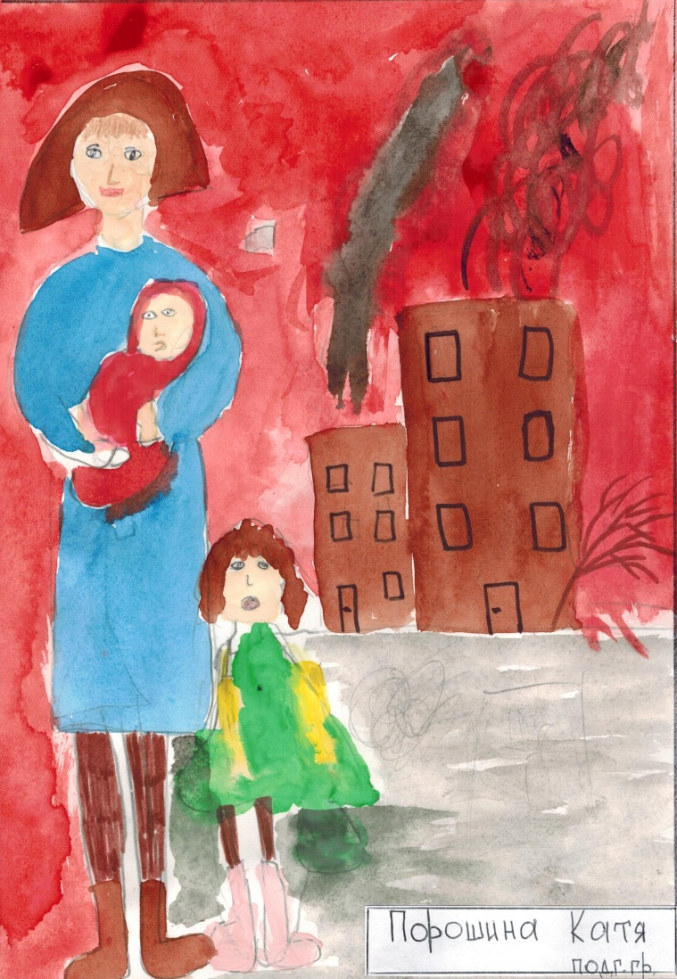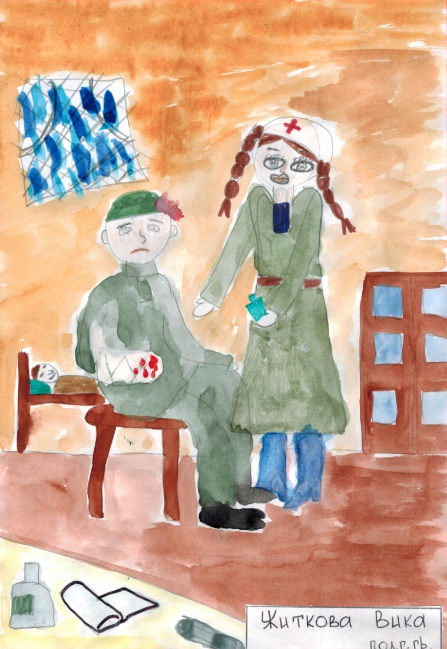
Сама тема войны достаточно сложная, грустная и тяжелая. Деткам достаточно сложно ее объяснить, поэтому мамулички решили сначала привнести в сердца детей любовь к Родине, собственно, за которую и гибли наши прадеды и деды, прабабушки и бабушки. Только любовь к Родине вела их к победе, двигала самыми доблестными качествами, как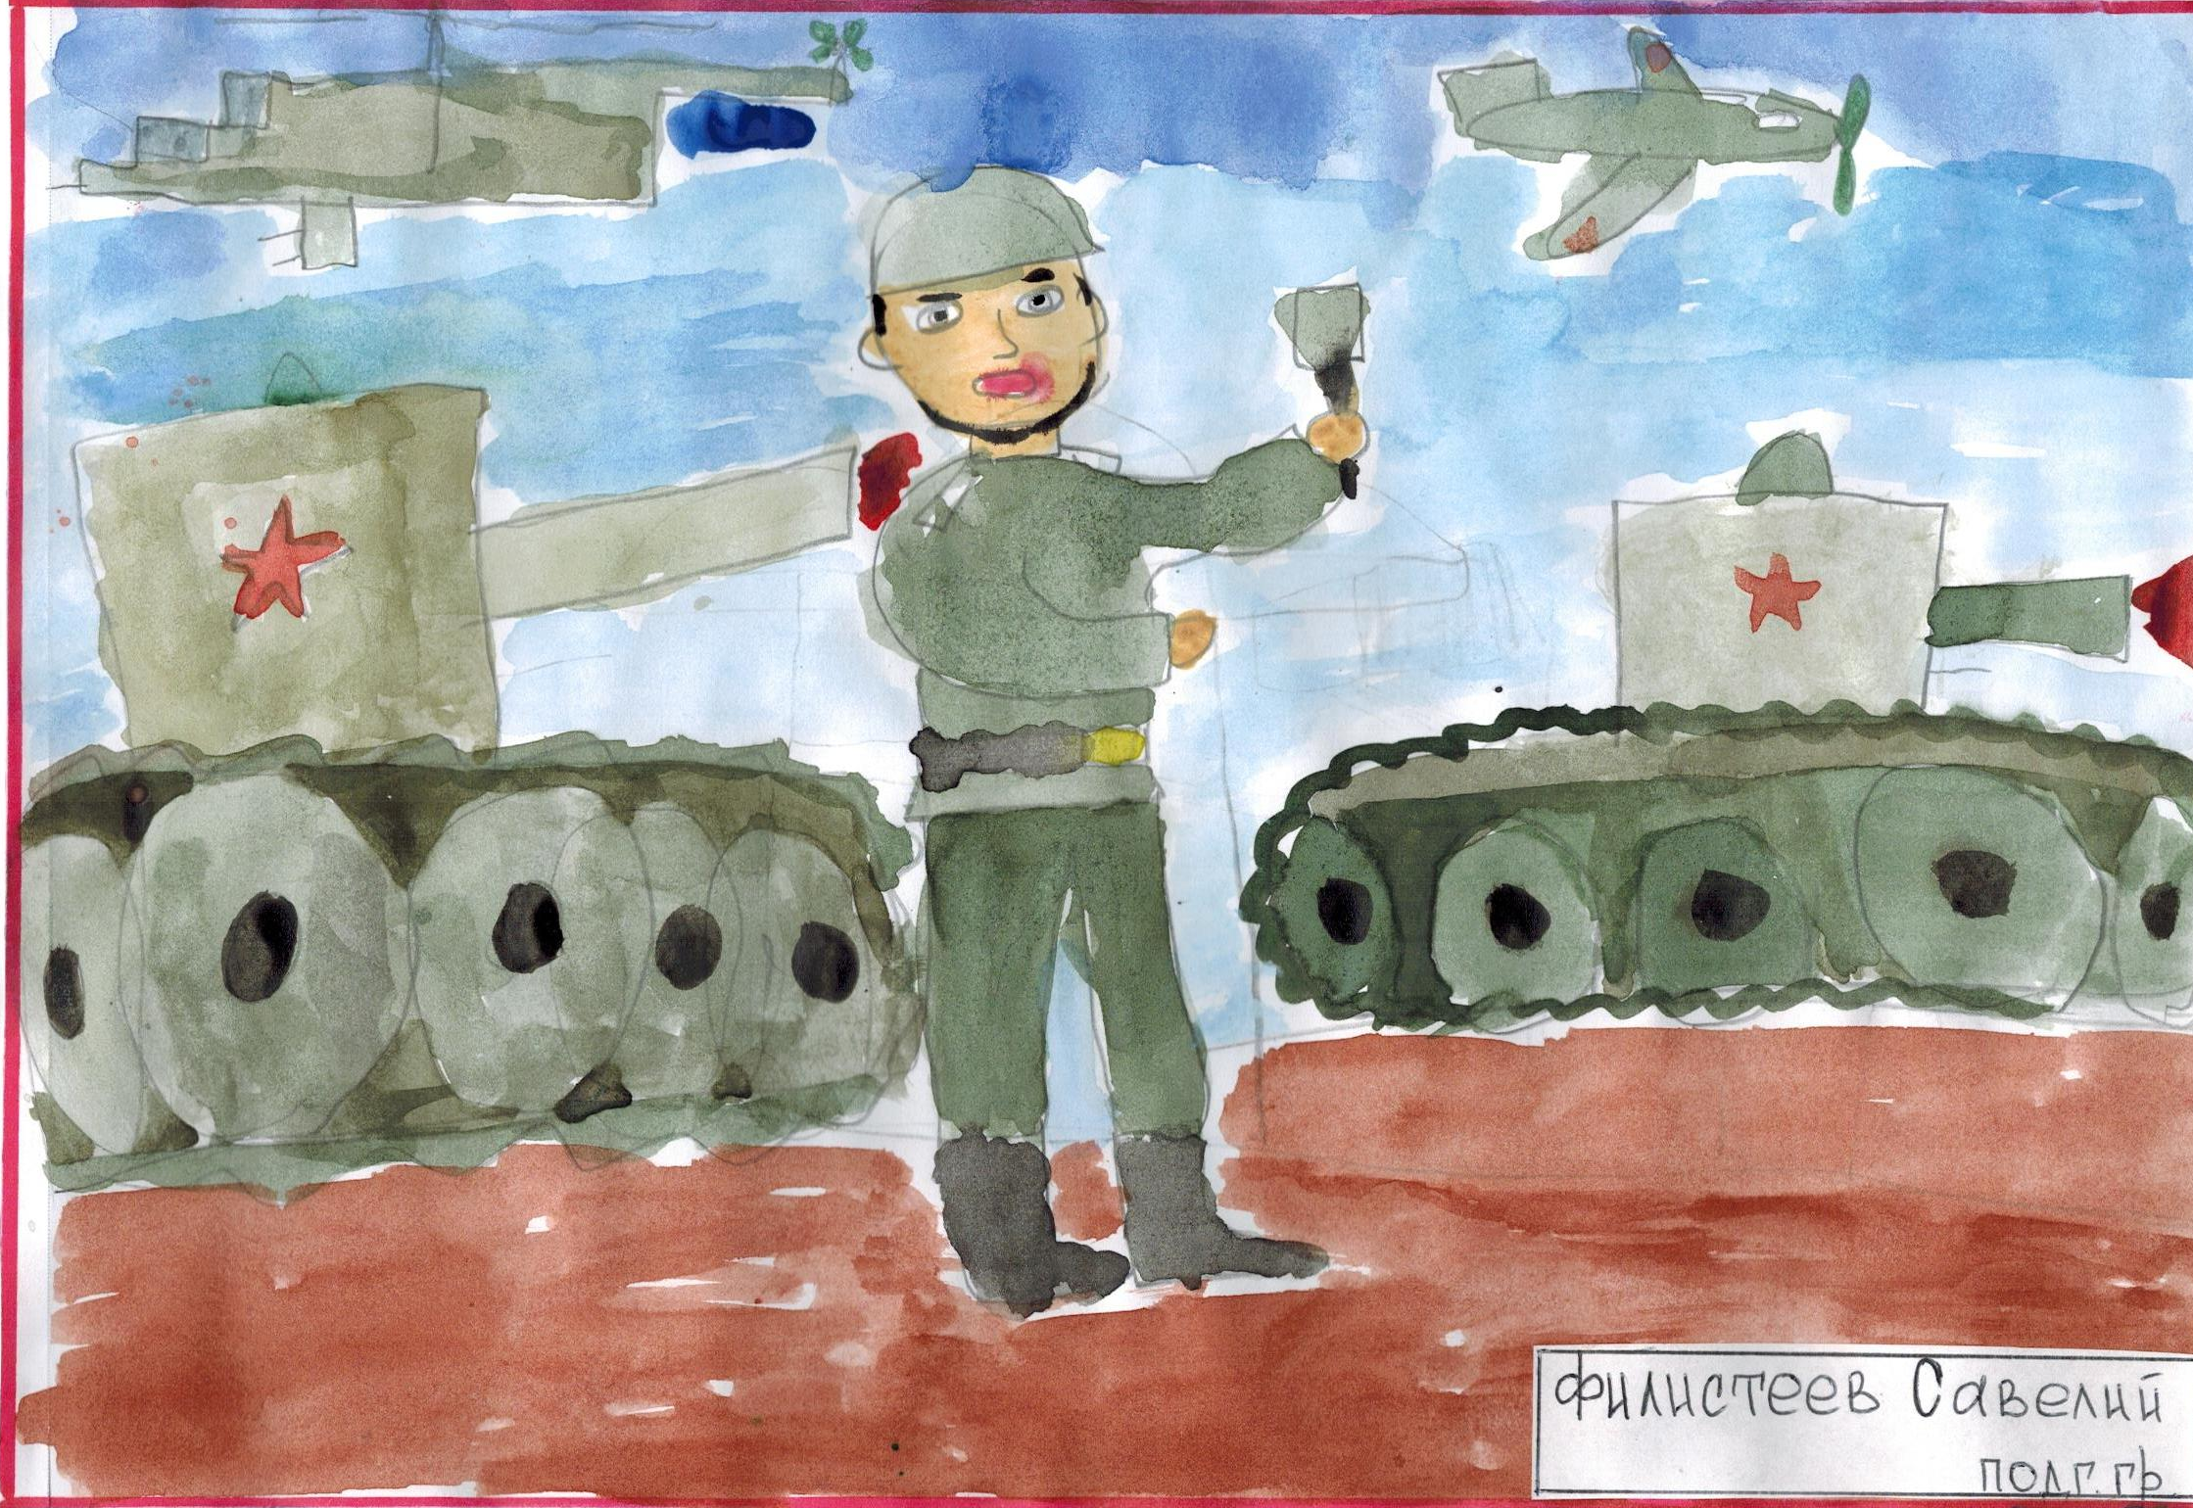 смелость, отвага, честность и массой других.

Книги о нашей родине:
С.Баруздин «Страна, где мы живём»,
Н.Рубцов «Привет Россия, - родина моя!»,
Я.Аким «Хлеб ржаной» и другие.
